第三次作业实验报告

小组成员：张俊豪，张梦萱，张亦冰

## 实验要求

Web服务开发实验，针对上述模块中的任意一个功能，用任意的编程语言实现任意一个SOAP或REST API并能用客户端进行调用。

## 代码实现

在这次web服务开发实验中，我们小组采用了SpringBoot框架。SpringBoot简化了Spring应用的初始搭建以及开发过程，节省了Xml等配置，上手迅速，免去了很多不必要的工作。我们调用RestAPI接口实现了图书管理系统中申请购入新书模块的一系列功能，其中包括创建申请请求、更新请求信息、删除请求、显示请求列表等。为了方便调试，我们使用了Swagger UI，它提供了一个可视化的UI页面展示描述文件，我们可以在该页面中对相关接口进行查阅和做一些简单的接口请求。

实体类部分中，我们用Request类表示一个请求，包括其详细属性和get、set方法。

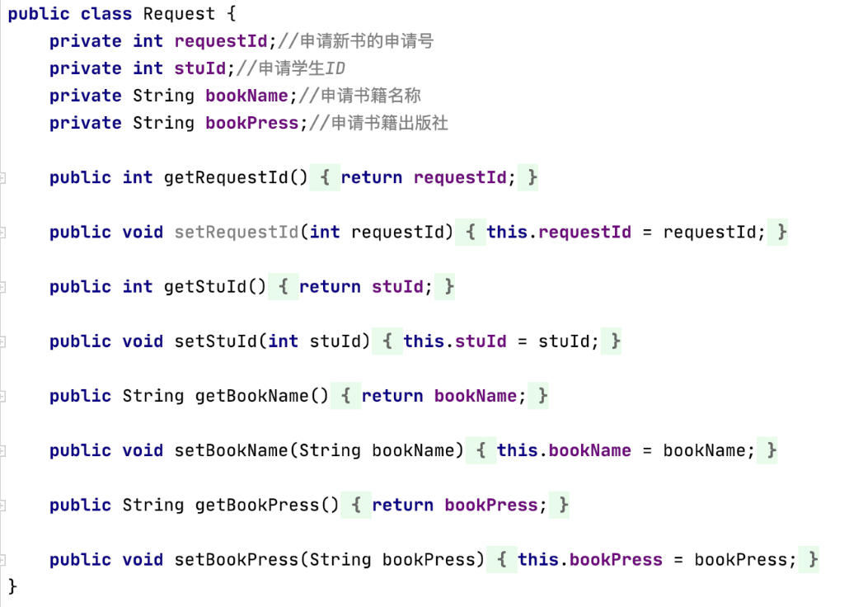

实现具体功能时，我们采用GET方式来获取所有请求列表，通过请求id来获取对应的具体请求的详细信息：

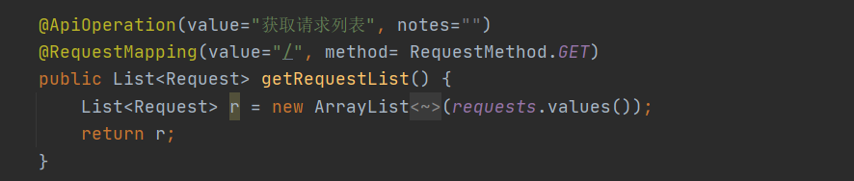

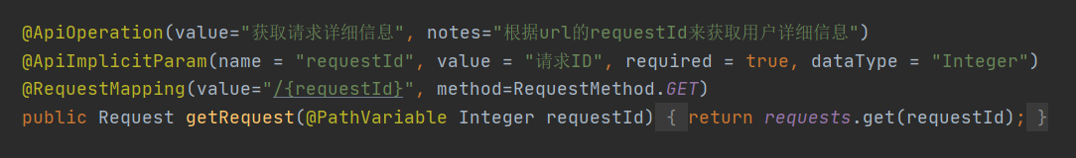

采用POST方式，输入请求的具体信息，创建新请求，成功创建则返回“success”：

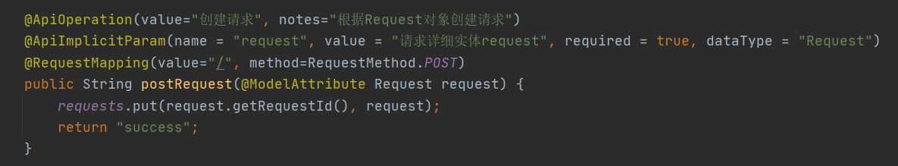

采用PUT方式，通过请求的id查询到指定请求并根据传过来的更新其详细信息：

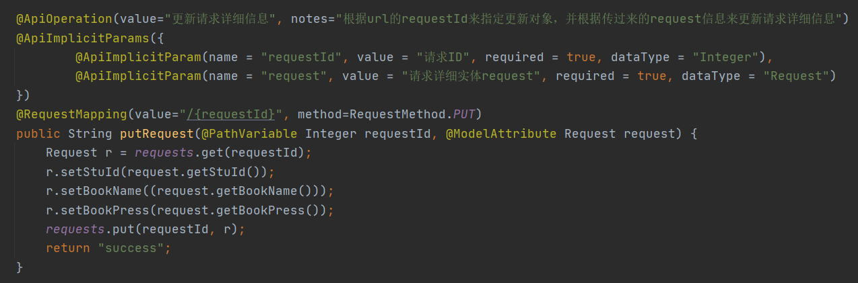

采用DELETE方式删除指定的请求，成功删除后返回“success”：

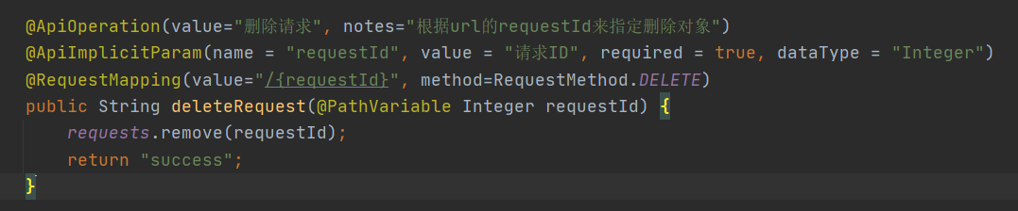

单元测试部分：

首先通过get函数查找请求列表，此时数据并未写入，应当为空。

再通过post函数，输入各项参数的值创建并提交一个申请，如果成功则应返回success。

此时再次get请求列表，如果返回之前的数据则表示创建申请和获取申请两个功能均无误。

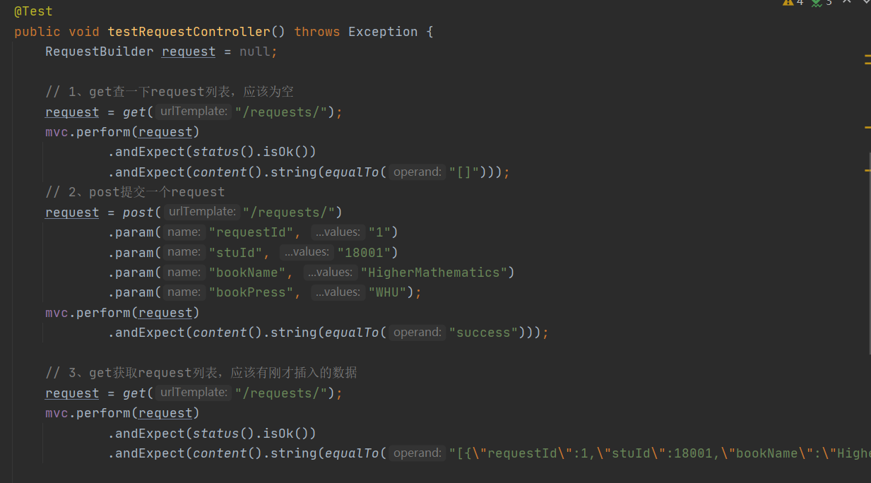

再通过put函数尝试修改请求的详细信息，此时修改已有的request的各项参数，修改成功则返回success。

已知get函数已经通过了测试，则再次获取并查看请求列表可以确认修改功能是否正确，返回为刚刚修改的信息则put功能正常。

最后尝试删除请求，输入对应的请求ID并删除，若成功则返回success。

验证delete功能时再次获取请求列表，若列表此时为空则证明delete功能正常，此时四个功能均能正常使用。

## 运行截图

首先检查单元测试，测试通过：

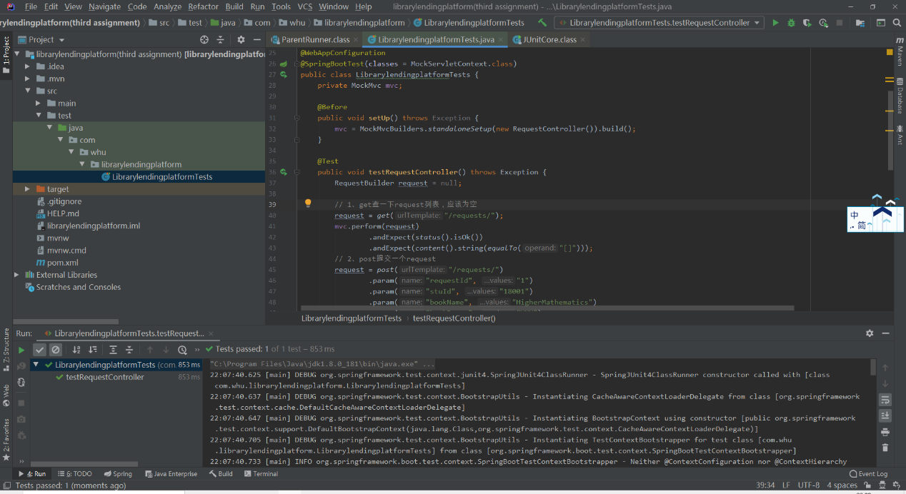

实现申请新书功能如下。

使用Swagger2构建API，打开本地网址：

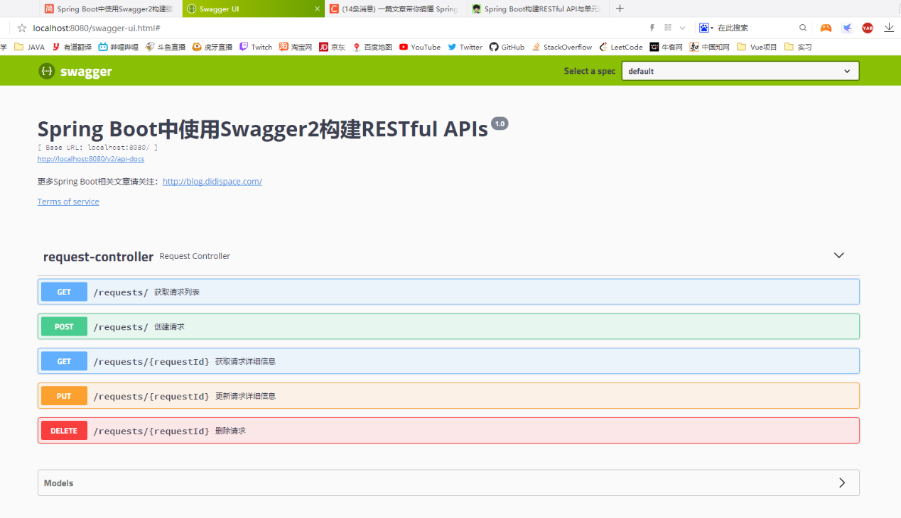

点开GET可以获取申请新书的请求列表：

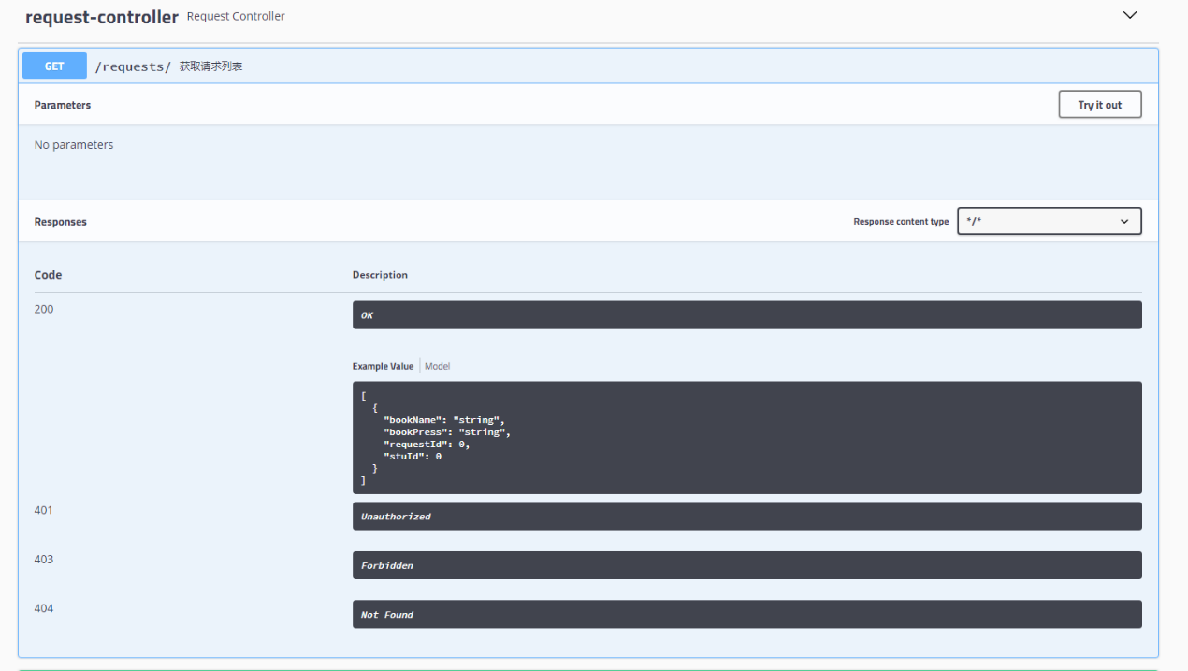

点击POST可以提出请求，学生通过输入各项参数，可以提交申请新书的请求。

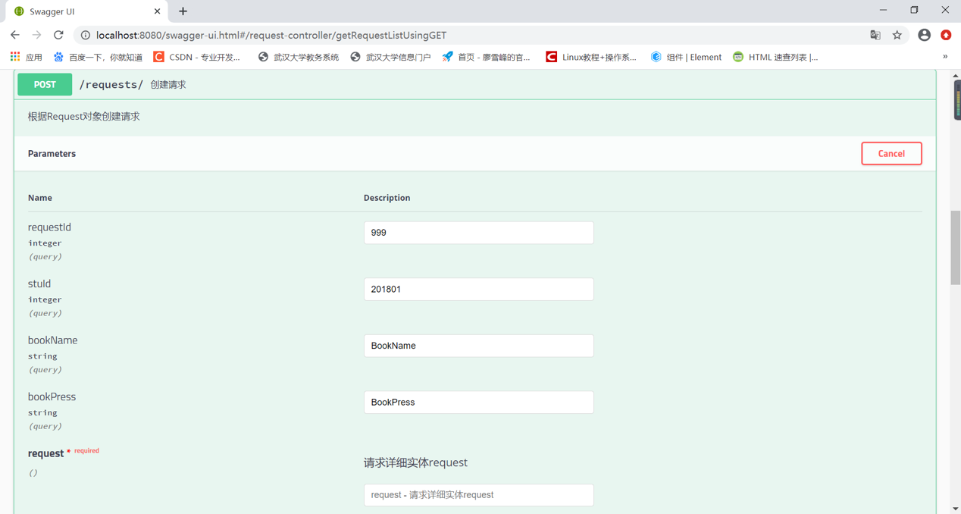

请求返回如下：

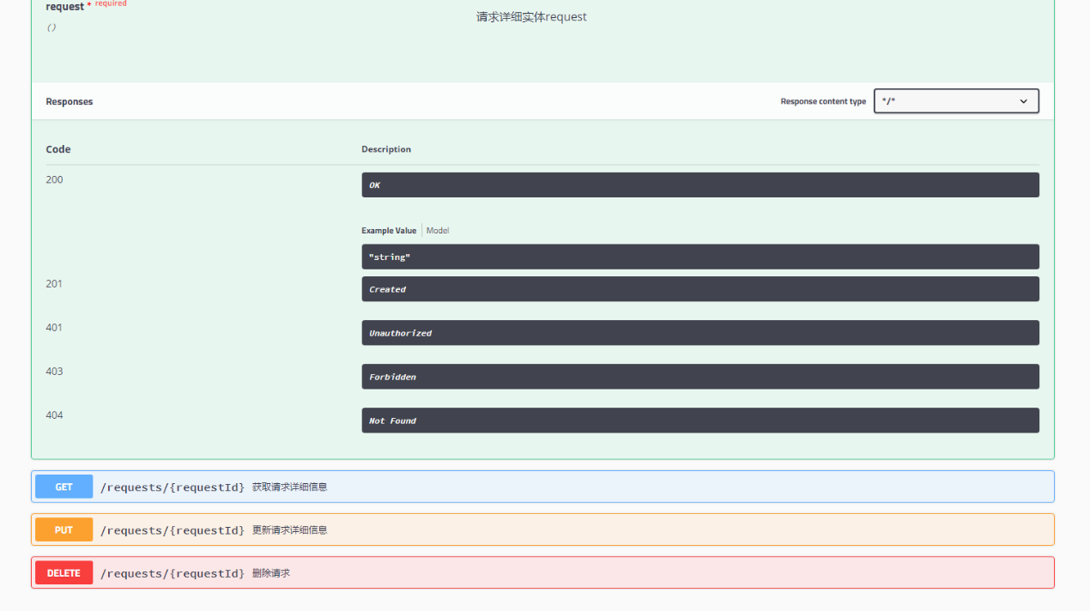

点击GET获取请求的详细信息，输入requestId查询并返回请求的相关信息，如书名、出版社、学生ID等

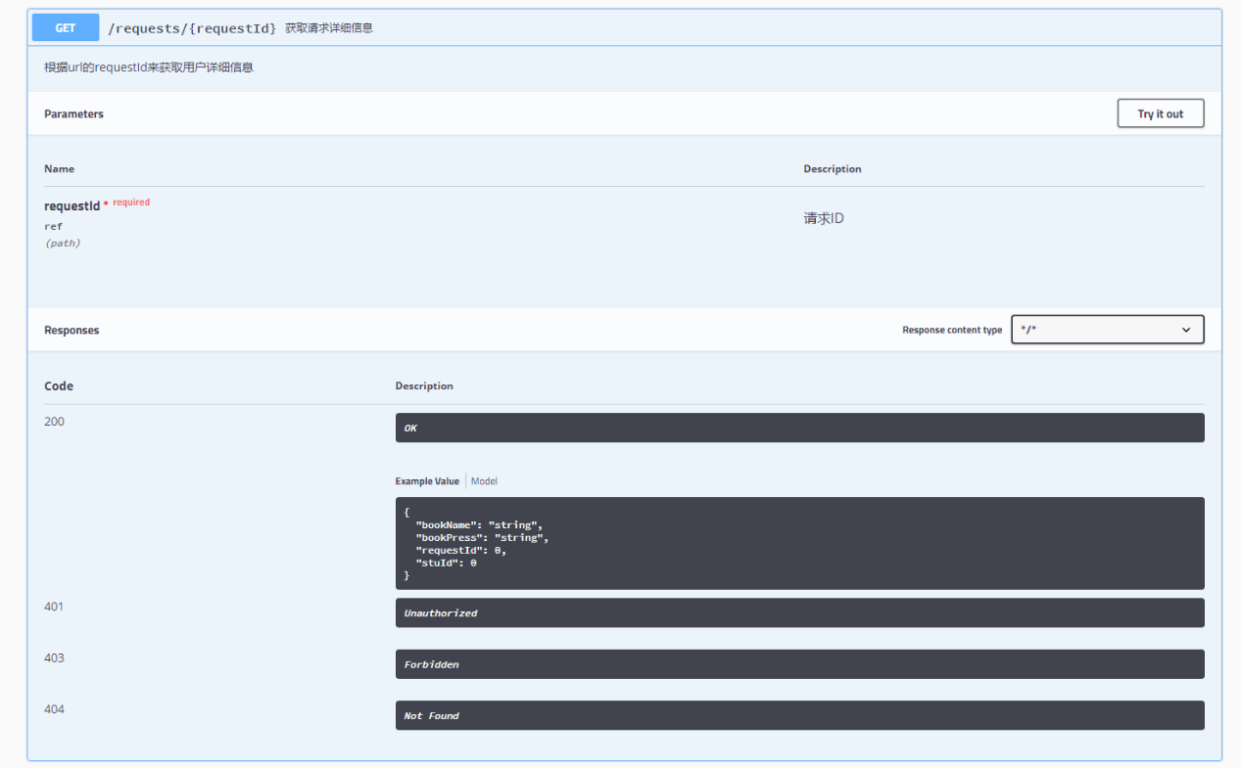

点击PUT进入更新请求详细信息功能，可以修改学生的ID，书名和所属出版社等信息，并存入数据库。

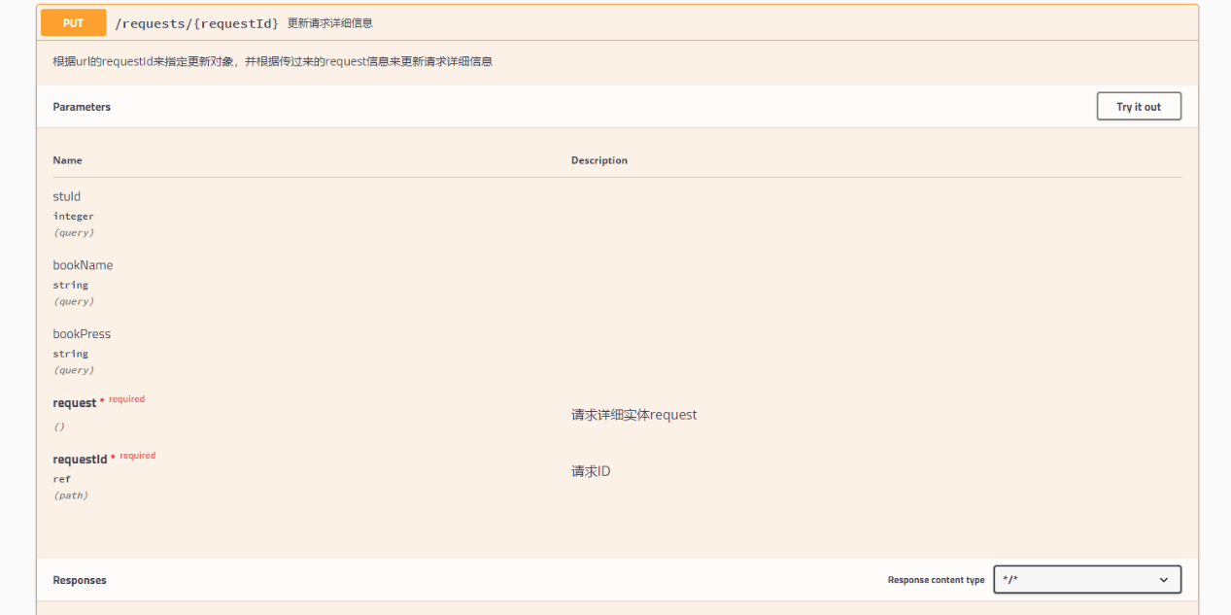

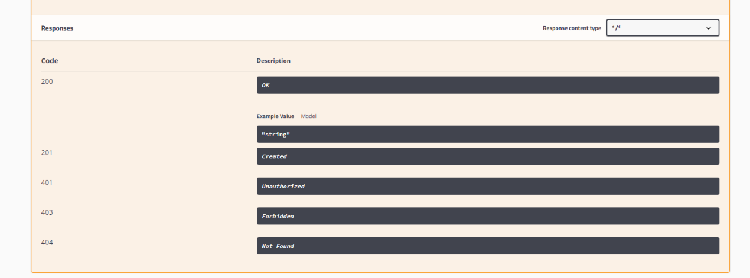

点击DELETE进入删除请求功能，通过输入requestId查找并删除对应的请求记录。

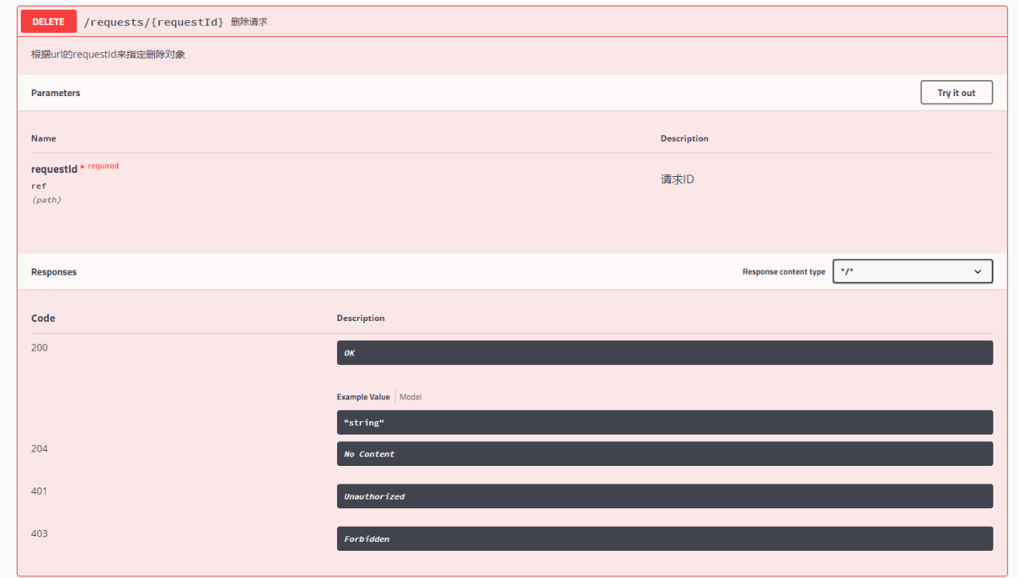

## 实验感想

经过这次实验项目，我们在亲身实践中提升了自己，对web开发的了解也更进了一步。同时，通过课程学习，我们也软件开发的整体结构和体系有了更全面、更详细、更系统的理解，在以后的学习和研究中，我们会努力利用所学知识去解决实际问题，向更高更远的目标不断前进。